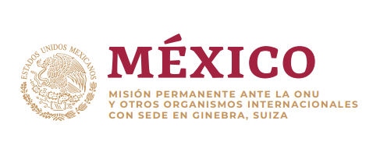

**Intervención de la Delegación de México en el diálogo con Camerún**

**44º Periodo de Sesiones del Mecanismo de Examen Periódico Universal**

Ginebra, martes 14 de noviembre de 2023

Tiempo asignado: 1 min 5 segundos

Gracias Presidente.

Agradecemos a Camerún por su informe. Celebramos la ratificación de la Convención sobre los Derechos de las Personas con Discapacidad, y reconocemos los avances tendientes a lograr el registro universal de los nacimientos.

México respetuosamente recomienda:

1. Ratificar el Segundo Protocolo Facultativo del Pacto Internacional de Derechos Civiles y Políticos, destinado a abolir la pena de muerte;
2. Ratificar la Convención Internacional para la Protección de Todas las Personas contra las Desapariciones Forzadas;
3. Derogar el artículo 347-1 del Código Penal, así como cualquier otra disposición que tipifique como delito las relaciones sexuales consentidas entre personas adultas del mismo sexo; y
4. Reformar las disposiciones del Código de la Nacionalidad que discriminan a las mujeres en lo referente a la adquisición, modificación o conservación de su nacionalidad y a la transmisión de esta a sus hijos y cónyuges.

Deseamos éxito a Camerún en este ciclo.

Gracias.